­­­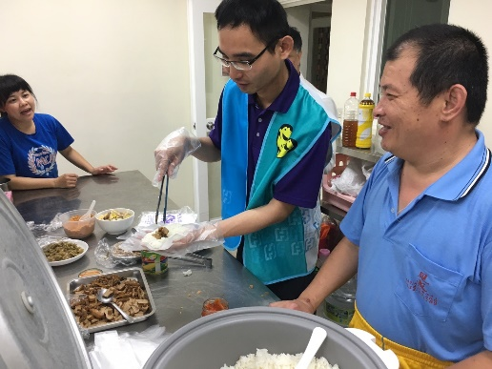

親愛的家長：

本會在此和家長分享一個好消息

今年本會的餐費主要由

2017富邦公益大使之補助經費來提供學員的營養餐食

在此本會也向 富邦基金會

致上最誠摯的感謝!!

南投YMCA

身障服務組

訊息分享

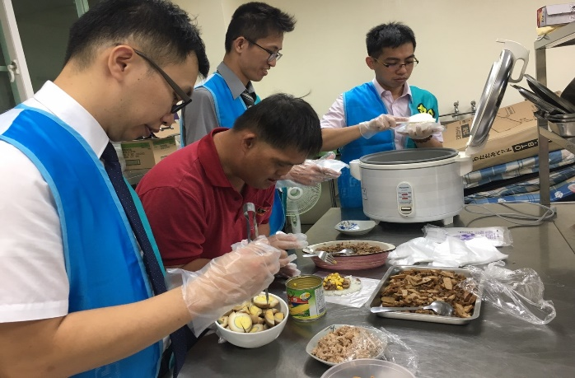  
富邦志工協助學員包飯團

~家長通知單~